**Расшифруй имя русского поэта**

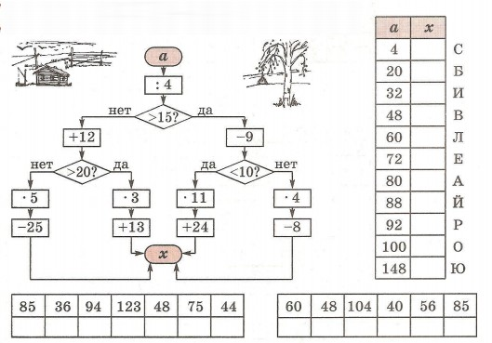

Найди сумму всех возможных двухзначных чисел, все цифры которых нечетные